**Nombre del alumno: Duaner Alexis Gonzáles González**

**Carrera: contaduría pública y finanzas**

**Profesora: Andrés Alejandro Reyes Molina**

**Materia: computación**

**Cuatrimestre : septiembre/diciembre**

**Actividades: súper nota**

**Fecha: 21/11/2021**

**Elementos básicos de Word 2016**

Como novedad en esta versión de Word 2016, nada más entrar en el programa encontraremos una serie de plantillas que nos facilitarán nuestro trabajo de edición, ofreciéndonos distintas opciones predefinidas (folletos, invitaciones, currículums…), o un documento en blanco.

A la izquierda de nuestra pantalla se nos mostrarán los últimos documentos de Word en los que hemos estado trabajando (Recientes). También tenemos la posibilidad de Abrir otros documentos, lo que nos dará paso a un cuadro de diálogo con diferentes opciones, entre las que se encuentran las de recuperar documentos alojados en diferentes carpetas de nuestro equipo, o en OneDrive, la nube de Microsoft que nos permite guardar nuestros archivos o documentos en línea y acceder a ellos desde cualquier lugar o equipo con conexión a Internet.

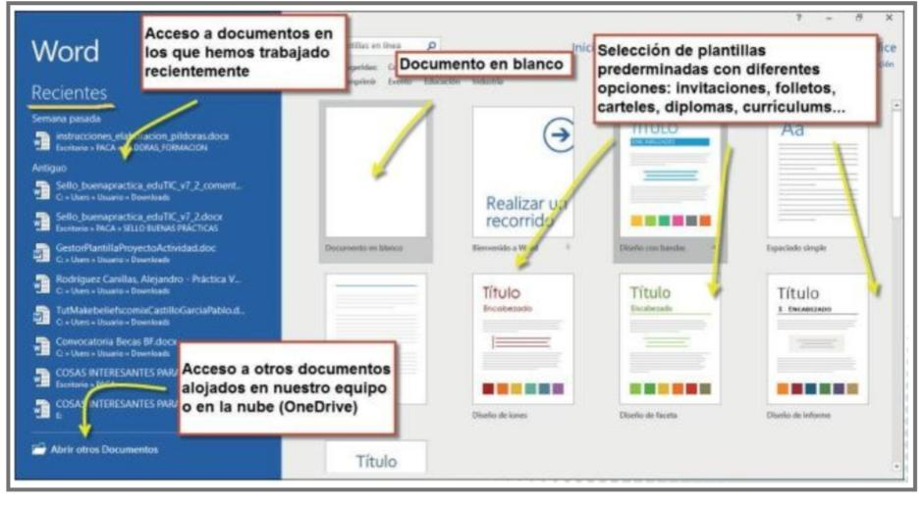

1. Documento en blanco. Se nos mostrará el siguiente entorno de trabajo, cuyos 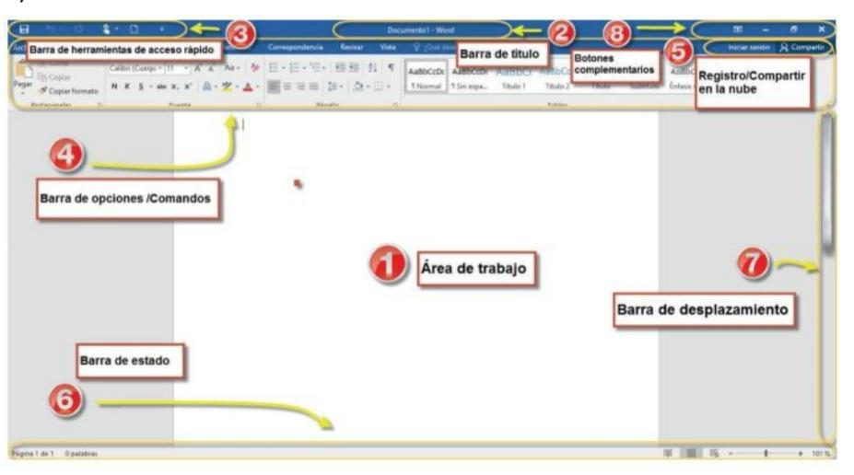elementos detallamos a continuación:

2. Barra de título. Situada en el extremo superior. En ella aparecerá el título de nuestro trabajo que, en un principio, será denominado “Documento 1”, pero que al guardar podemos renombrar asignándole el título que consideremos oportuno. Como es habitual, guardaremos el documento pulsando en el icono Guardar de la barra de acceso rápido o en Archivo > Guardar de la Barra de opciones, lo que nos permitirá alojar el archivo en el lugar que deseemos de nuestro equipo.

3. Barra de herramientas de acceso rápido. Nos da acceso a determinadas acciones que forman parte de los diferentes elementos de menú, pero que se encuentran disponibles de forma directa a partir de esta barra, por ser las más usuales: guardar el documento, deshacer, rehacer… Podemos configurar a nuestro gusto esta barra de acceso rápido incorporando algunas acciones más, para lo que simplemente haremos clic en la pestaña que se encuentra a la derecha. Se desplegará una lista de acciones entre las que podremos seleccionar aquellas que consideremos oportunas, pulsando sobre ellas. En ese momento aparecerán marcadas con un stick y automáticamente quedarán incorporadas a nuestra barra de herramientas de acceso rápido.

Si, entre los elementos de esta lista, no encontramos las acciones deseadas, pulsamos sobre Más comandos, para agregar a nuestra barra cualquiera de las acciones disponibles en los distintos menús.

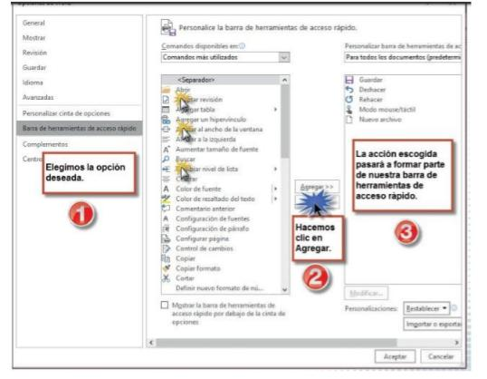

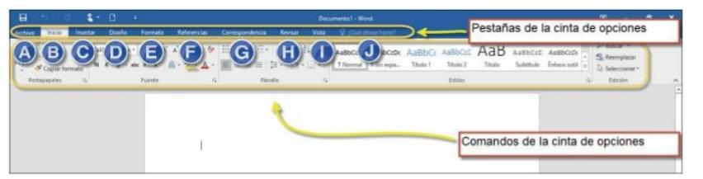4. Barra o Cinta de opciones. Esta barra de herramientas es la más importante, ya que contiene todas las acciones para trabajar sobre nuestro documento. Se compone de una serie de pestañas (Archivo, Inicio, Insertar, Diseño, Formato, Referencias, Correspondencia, Revisar, Vista y ¿Qué desea hacer?) con sus correspondientes comandos, situados en la parte inferior.

Al pulsar sobre cada una de las pestañas, los comandos inferiores cambiarán ajustándose a las acciones específicas de dicha pestaña.

1. Archivo. Es la pestaña que nos da acceso al backstage (o zona de administración) en la que encontraremos acciones como las de Guardar el documento, Abrir otro existente, crear uno Nuevo, Imprimir, Compartir,

Exportar…

1. Inicio. Es la que aparece seleccionada por defecto; en ella se encuentran las principales acciones de un procesador de textos, agrupadas en bloques de iconos: tipo y tamaño de letra, color, negrita, cursiva, efectos de texto y tipografía, sangrado, justificación, inserción de viñetas, numeración, copiar y pegar, copiar formato, etc. Si queremos acceder a más funciones no tendremos más que pulsar en la flecha que aparece en el extremo inferior derecho, y se nos mostrarán en ventana emergente (algo que ocurre en la mayoría de los grupos de comandos del resto de pestañas).
2. Insertar. A partir de estos comandos incluiremos tablas, gráficos, formas, comentarios, vídeos, hipervínculos…, y una serie de complementos que podremos incorporar desde la Tienda Office (Diccionario, Traductor, GeoGebraTube, Wkipedia…). Como novedad, con Word 2016 se podrán escribir ecuaciones matemáticas sobre las pantallas táctiles; bastará con ir a la pestaña Insertar > Ecuación > Ecuación de lápiz.
3. Diseño. Permite seleccionar un nuevo tema para proporcionar al documento un estilo concreto: un conjunto único de colores, fuentes y efectos.
4. Formato. Para establecer los tamaños del margen del documento, cambiar la orientación de la página, el tamaño, agregar o quitar columnas, insertar saltos de página, ubicar un objeto…
5. Referencias. Permite insertar encabezados y pies de página, índices, citas y bibliografía, etc
6. Correspondencia. Para diseñar sobres, etiquetas, crear documentos y enviarlos a varias personas insertando campos como Nombre y Dirección…
7. Revisar. En esta pestaña están los botones correspondientes a la revisión ortográfica y gramatical, o para traducir el texto a otro idioma, añadir un comentario, estar al tanto de los cambios realizados en el documento (muy útil si se está trabajado de forma colaborativa), comparar múltiples versiones, limitar la medida en que los demás usuarios podrán intervenir en el documento…
8. Vista. Nos permitirá mostrar el documento en distintos formatos (de lectura, impresión, página web), aplicar el zoom, abrir una segunda ventana con el documento o una página, al tiempo que editamos sobre otra, visualizar dos documentos en paralelo, etc.
9. desea hacer? Otra de las novedades de Word 2016, para acceder de forma inmediata al comando que nos interese en cada momento con tan solo escribir su nombre en el cuadro de búsqueda.
   * Configuración de la cinta de opciones: podemos ocultar la cinta de opciones (que solo se mostrará cuando hagamos clic en la parte superior de la aplicación, algo que también podemos hacer pulsando en la pestaña que aparece en la esquina inferior derecha del cuadro de comandos), mostrar solo las pestañas o las pestañas y los comandos:

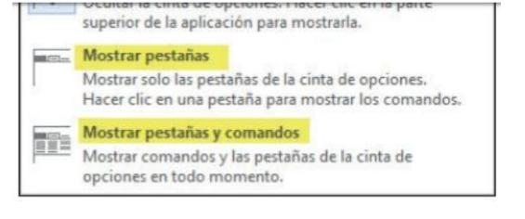

* + Minimizar el documento
  + Minimizar la ventana en la que se muestra el programa.
  + Cerrar el programa. Antes de salir del programa, si no lo hemos hecho, se nos pedirá que guardemos los cambios efectuados sobre el documento en que estemos trabajando.

**2.1.1. METACOMANDOS Y SU USO**

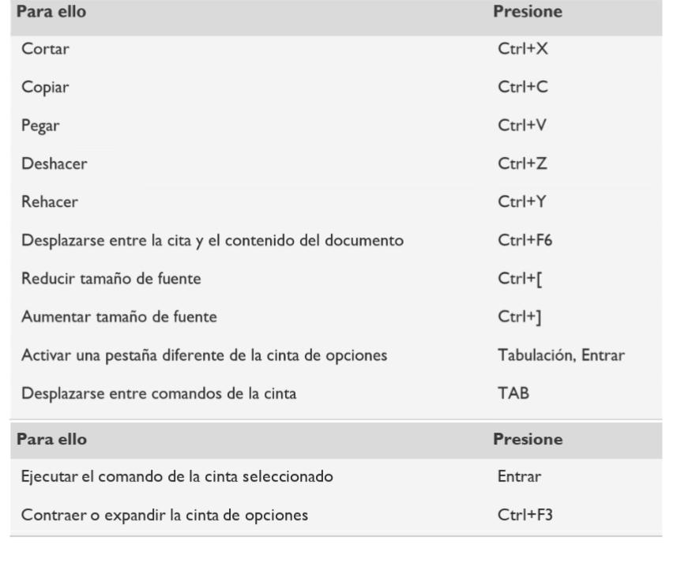Trabajar con contenido en la vista de edición

**Trabajar con comentarios**

Los métodos abreviados de teclado de los comentarios solo funcionan cuando el panel Comentarios está abierto y seleccionado (o con el foco en él si usa un lector de pantalla).

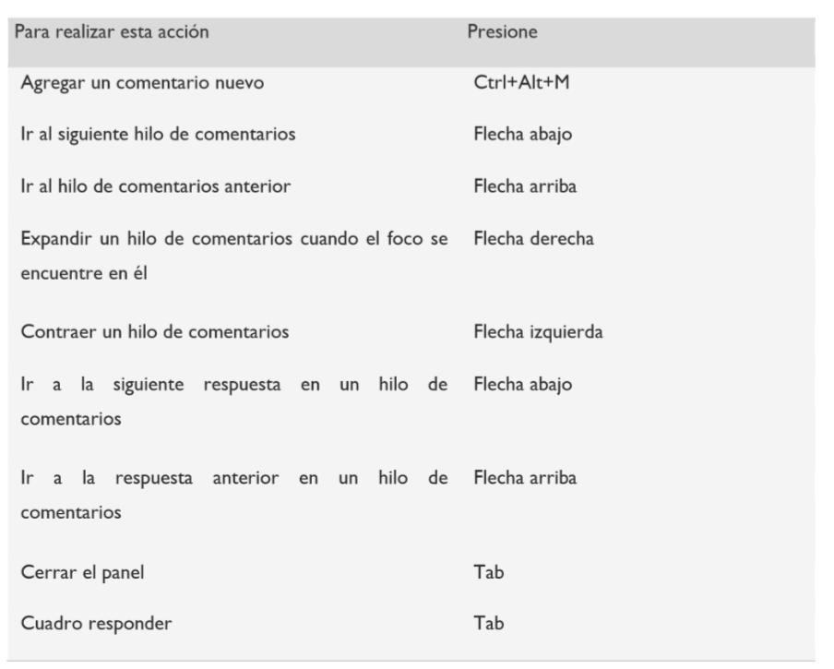

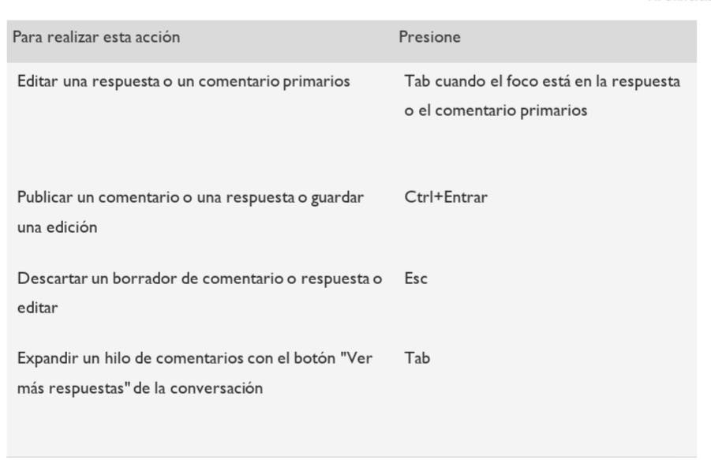

**Controlar y revisar los cambios**

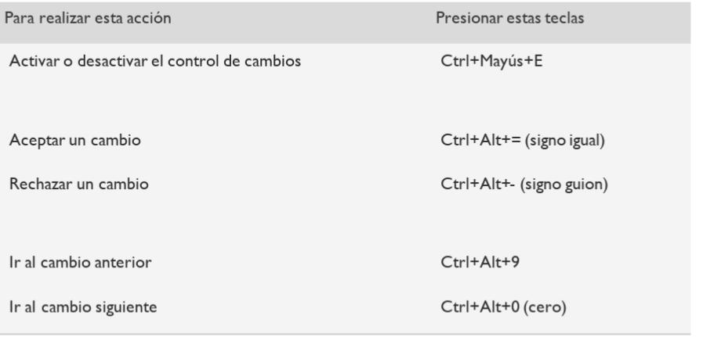

**Mover el punto de inserción**

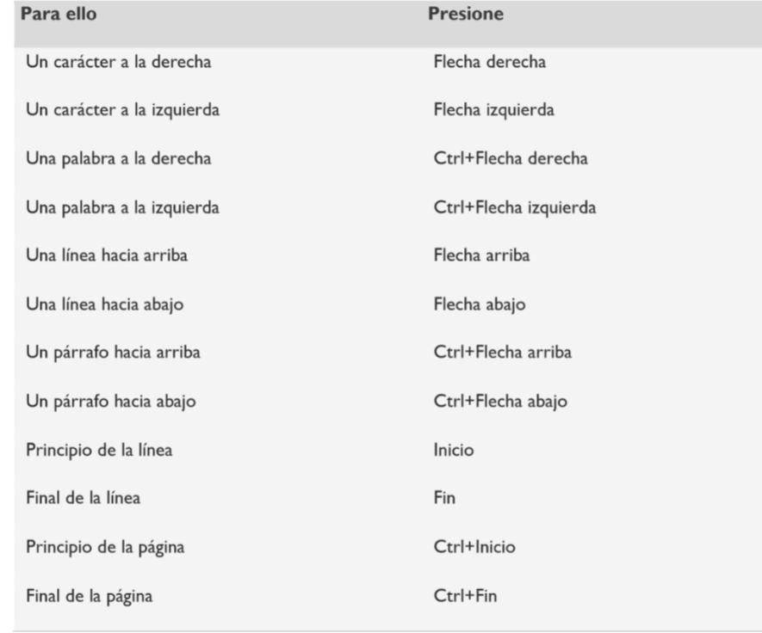

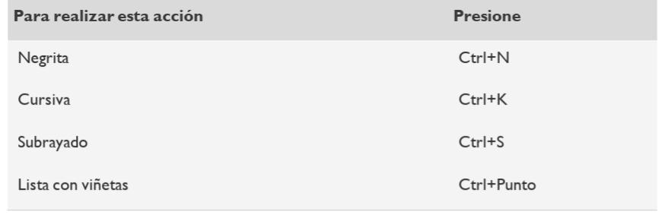**Dar formato al texto**

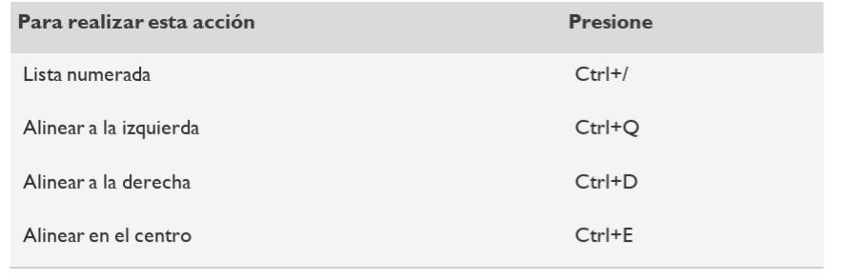

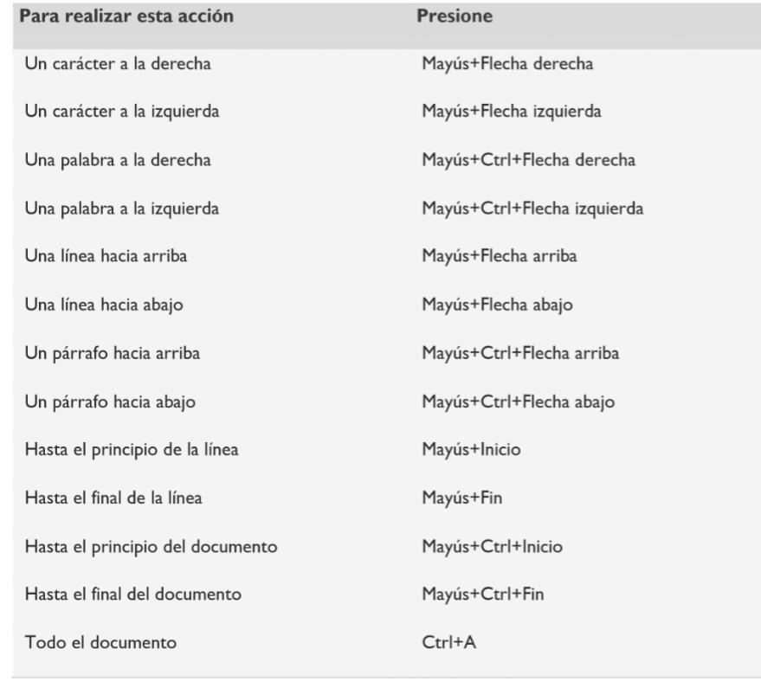**Seleccionar contenido o ampliar selección**

**2.2. FORMATO DE DOCUMENTO**

**Formato de archivo Descripción**

**Documento de**

**Word (.docx) El formato predeterminado de documento basado en XML de Word 2008 para Mac, Word para Mac 2011, Word 2016 para Mac, Word 2007 para Windows, Word 2010 para Windows, Word 2013 para Windows y Word 2016 para Windows.**

**Documento de**

**Word 97-2004**

**(.doc) El formato del documento es compatible con Word 98 a Word 2004 para Mac y Word 97 a Word 2003 para Windows.**

**Plantilla de Word**

**(.dotx) Guarda el documento como una plantilla basada en XML que puede utilizar para iniciar nuevos documentos. Guarda contenido y configuración del documento como estilos, diseño de página, entradas de texto automático, asignaciones personalizadas de método abreviado de teclado y menús.**

**Plantilla de Word**

**97-2004 (.dot) Guarda el documento como una plantilla que puede usar para iniciar nuevos documentos. Guarda contenido y configuración del documento como estilos, diseño de página, entradas de texto automático, asignaciones personalizadas de método abreviado de teclado y menús. Compatible con Word 97 a Word 2003 para Windows y Word 98 a Word 2004 para Mac.**

**Formato de texto enriquecido (RTF) Exporta el contenido y el formato del documento a un formato que otras aplicaciones, incluidos los programas compatibles con**

**Microsoft, puedan leer e interpretar**

**Texto sin formato**

**(.txt) Exporta el contenido del documento a un archivo de texto y guarda texto sin formato. Seleccione este formato solo si el**

**Programa de destino no puede leer ninguno de los otros formatos de archivo disponibles. Usa este juego de caracteres Mac Extended ASCII.**

**Formato de archivo Descripción**

**Página web (.htm) Guarda el documento para su visualización en la Web. HTML es el formato predeterminado para la Web y se puede ver en exploradores de Macintosh y Windows.**

**PDF Exporta el documento a un archivo PDF, que tiene el mismo aspecto en equipos Macintosh y Windows.**

**Documento**

**Habilitado con macros de Word**

**(.docm) El formato de documento basado en XML que conserva código de macros de VBA. Las macros de VBA se ejecutan en Word 2016 para Mac y Word para Mac 2011, pero no se ejecutan en Word 2008.**

**Plantilla habilitada con macros de Word (.dotm) Guarda el documento como una plantilla basada en XML que conserva código de macros de VBA. Las macros de VBA se ejecutan en Word 2016 para Mac y Word para Mac 2011, pero no se ejecutan en Word 2008.**

**Documento XML de Word (.xml) Exporta contenido del documento a un archivo XML. Convierte todas las instrucciones de texto y formato en XML. Compatible con Word 2007 para Windows.**

**Documento XML de Word 2003**

**(.xml) Exporta contenido del documento a un archivo XML. Convierte todas las instrucciones de texto y formato en XML. Compatible con Word 2003 para Windows.**

**Página web de un solo archivo (.mht) Guarda el documento para su visualización en la Web creando un solo archivo que incluye todos los elementos de la página, como los gráficos. Usa el estándar de Internet MIME HTML.**

**Diseño de fondo de documento de Word (.doc) Guarda un documento con la marca del Finder establecida como Plantilla, de modo que el archivo se abrirá como un documento nuevo y sin título.**

**Corrector ortográfico Guarda el contenido del documento como un archivo de diccionario para almacenar palabras y términos que no estén**

**2.3. BORDES Y SOMBREADO**

1. **Seleccione una palabra, línea o párrafo.**
2. Vaya a la pestaña inicio > bordes y, a continuación, abra el menú de opciones de borde.

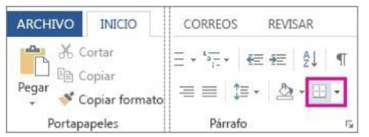

1. Elija el tipo de borde que desea

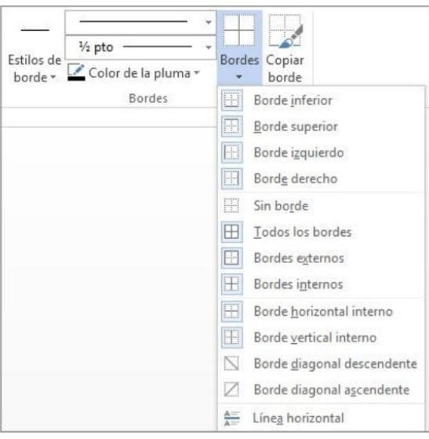

Personalizar el borde

1. Una vez que haya seleccionado el texto y haya encontrado el tipo de borde básico que desea, vuelva a abrir el menú borde y elija bordes y sombreado.
2. Seleccione el estilo, el color y el ancho y, a continuación, aplique la opción con los botones de la sección vista previa del cuadro de diálogo. Cuando la vista previa sea la que desea, haga clic en Aceptar.

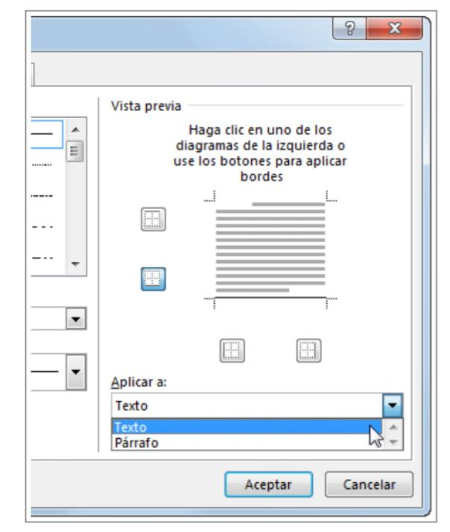Agregar un borde al texto seleccionado

* 1. Seleccione una palabra, línea o párrafo.
  2. la pestaña Inicio, haga clic en la flecha situada junto al botón Bordes.

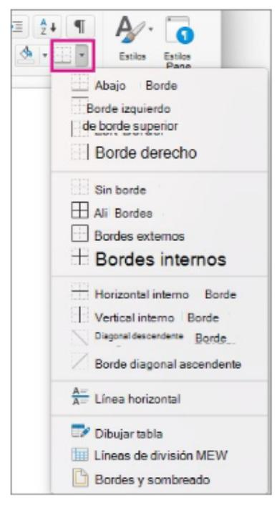

1. En la galería de bordes, haga clic en el estilo de borde que desee aplicar.

Personalizar el borde del texto

* 1. Tras seleccionar el texto y encontrar el tipo básico de borde que desea, vuelva a hacer clic en la flecha que se encuentra junto al botón Bordes y, después, haga clic en Bordes y sombreado.
  2. En el cuadro de diálogo Bordes y sombreado, cambie la Configuración, el Estilo, el Color y el Ancho, para crear el estilo de borde que desee.

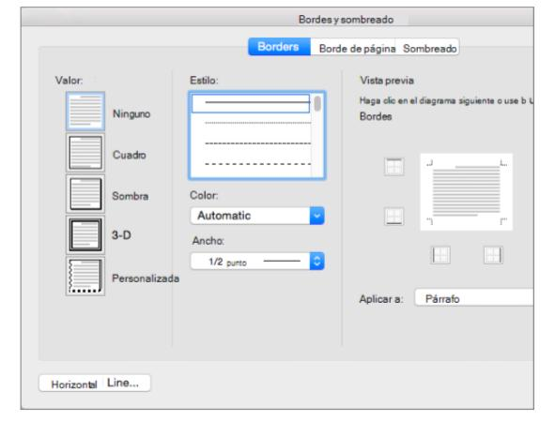

**2.4. NUMERACIÓN Y VIÑETAS**

Para activar las líneas de texto en una lista numerada o con viñeta, seleccione el texto y, a continuación, en la ficha Inicio en el grupo párrafo, haga clic

En viñetas o Numeración. Cada línea o párrafo se convierte en un elemento con viñeta o numerado.

1. Coloque el cursor donde desea que una lista numerada o con viñetas.
2. En la ficha Inicio, haga clic en la flecha situada junto a viñetas o Numeración.
3. Elija un estilo y comience a escribir.

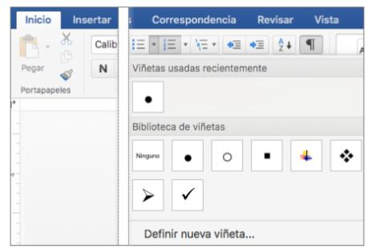

1. Presione ENTRAR cada vez que quiera una nueva viñeta o un número, o presione ENTRAR dos veces para terminar la lista

**2.5. TABULACIONES Y SANGRÍAS**

Las sangrías son los espacios que hay entre el párrafo y el margen izquierdo o derecho.

Por lo general estas te sirven para resaltar párrafos dentro del texto.

Para usar sangrías:

Paso 1:

Sitúa el cursor sobre el párrafo que vas a modificar y selecciona uno o dos párrafos.

Paso 2:

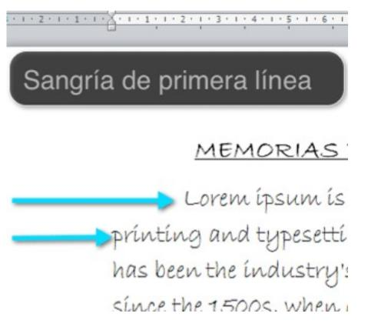Ajusta la sangría de primera línea, arrastrando el marcador Sangría de primera línea en la regla.

Paso 3:

Ajusta la sangría francesa, solo arrastra el marcador Sangría francesa

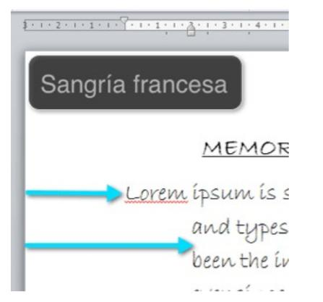

Paso 4:

Para mover los dos marcadores al mismo tiempo, arrastra el marcador Sangría izquierda.

Paso 5:

Mueve todas las líneas del párrafo. Ajusta la sangría derecha para alejar o acercar el texto de la margen derecha.

**2.6. COLUMNAS**

Aplicar columnas al documento

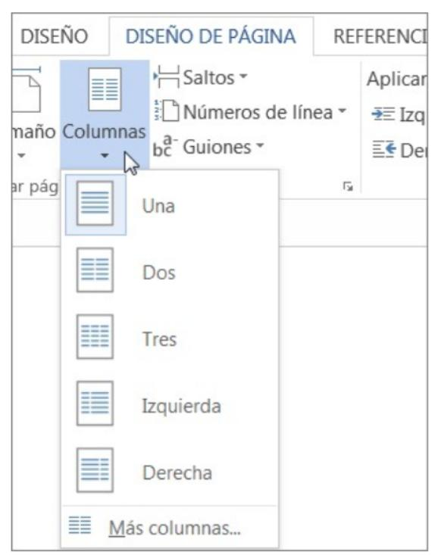En la pestaña Diseño, haga clic en Columnas.

Haga clic en el diseño de columna que quiera. El diseño se aplica a todo el documento o la sección

**2.7. TABLA**

Insertar una tabla

Para insertar rápidamente una tabla, haga clic en Insertar > Tabla y mueva el cursor sobre la cuadrícula hasta resaltar el número de columnas y filas que prefiera.

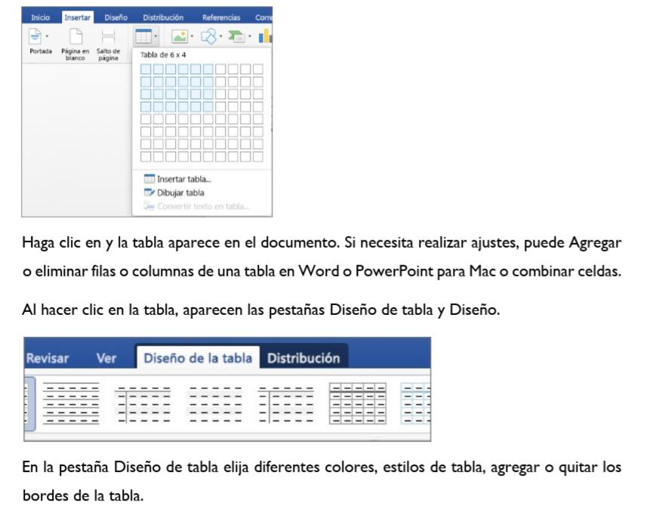

**2.7.1. FORMATO A TABLA**

1. Haga clic en la tabla a la que desea aplicar formato.
2. En Herramientas de tabla, haga clic en la pestaña Diseño.
3. Dentro del grupo Estilos de tabla, vaya colocando el puntero sobre los estilos de tabla hasta que encuentre el estilo que desea utilizar.
4. Haga clic en un estilo para aplicarlo a la tabla.
5. En el grupo Opciones de estilo de tabla, active o desactive la casilla de verificación que aparece junto a cada uno de los elementos de tabla para aplicarle o quitarle el estilo seleccionado.

**2.7.2. ESTILOS**

Paso 1:

Haz clic en cualquier lugar de la tabla. La ficha Diseño aparecerá en la Cinta de opciones.

Paso 2:

Selecciona la pestaña Diseño y ubica el grupo Estilos de tabla.

Paso 3:

Haz clic en la flecha que se encuentra en la esquina inferior derecha del cuadro, así podrás ver todos los estilos que tienes disponibles para modificar la tabla. Luego, pasa el mouse sobre los diferentes estilos para obtener una vista.

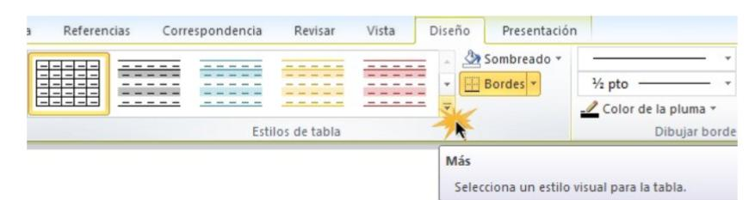

Paso 5:

Selecciona, con un clic, el estilo que prefieras. Verás que la tabla quedará con el nuevo estilo.

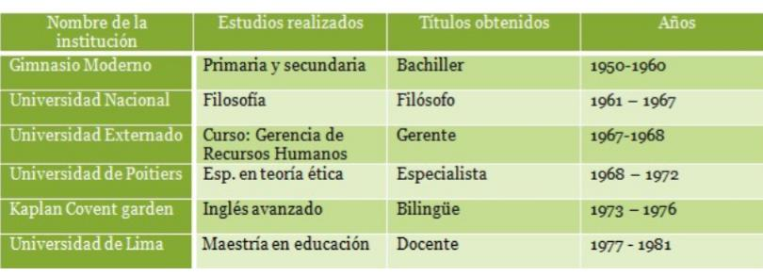

**2.7.3. INSERTAR Y ELIMINAR CELDAS, FILAS, COLUMNA**

Agregar una fila o una columna

1. Puede agregar una fila encima o debajo de la posición del cursor.
2. Haga clic en el lugar de la tabla donde desea insertar una fila o columna y, luego, haga clic en la pestaña Diseño (es la pestaña que hay al lado de la pestaña Diseño de tabla en la cinta).
3. Para agregar filas, haga clic en Insertar arriba o Insertar debajo. Para agregar columnas, haga clic en Insertar a la izquierda o Insertar a la derecha.

Eliminar una fila, celda o tabla

1. Haga clic en una fila o celda de la tabla y, luego, haga clic en la pestaña Diseño (es la pestaña que hay al lado de la pestaña Diseño de tabla en la cinta).
2. Haga clic en Eliminar y, luego, haga clic en la opción que desee en el menú.

* + 1. **COMBINAR Y DIVIDIR CELDAS**

Puede combinar dos o más celdas de una tabla que estén en la misma fila o columna en una sola celda. Por ejemplo, puede combinar varias celdas horizontalmente para crear un encabezado de tabla que abarque varias columnas.

1. Seleccione las celdas que quiera combinar.
2. En Herramientas de tabla, en la pestaña Diseño, en el grupo Combinar, haga clic en Combinar celdas.

Dividir celdas

1. Haga clic en una celda o seleccione las celdas que desee dividir.
2. En Herramientas de tabla, en la ficha Diseño, en el grupo Combinar, haga clic en Dividir celdas.
3. Escriba el número de columnas o filas en las que desea dividir las celdas seleccionadas.
   * 1. **DIRECCIÓN DE TEXTO**

Especificar la dirección del texto en un cuadro de texto o en una forma

Control + haga clic en el borde de la forma o cuadro de texto que contiene el texto y, a continuación, haga clic en Formato de forma.

En el panel Formato de forma a la derecha, haga clic en Opciones de texto.

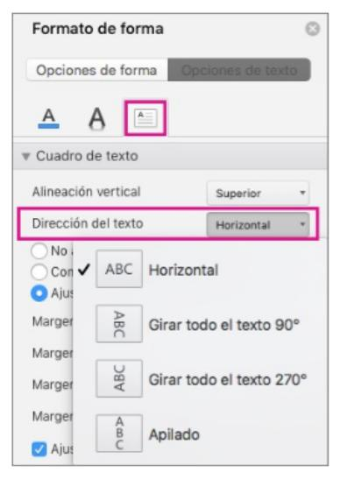Haga clic en el tercer icono, cuadro de texto y, a continuación, seleccione la opción que desee de la lista dirección del texto.

Posicionar texto horizontalmente en un cuadro de texto o forma

Cambie la alineación horizontal de un único párrafo o línea

1. EN la forma o cuadro de texto, haga clic en el párrafo o línea de texto que desea modificar.
2. Haga clic en Inicio y a continuación, en el grupo párrafo, haga clic en la opción de alineación horizontal que desee

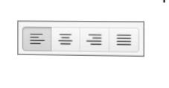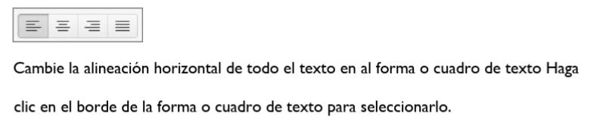

* 1. **IMAJEN Y CAMBIO DE FORMATO**

1. Haga clic en la forma que desea cambiar.

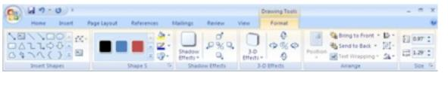2. En Herramientas de dibujo, en la ficha formato, en el grupo Insertar formas, haga clic en Editar texto .

Si no ve las pestañas Herramientas de dibujo o formato, asegúrese de que ha seleccionado de una forma.

Para cambiar varias formas, presione y mantenga presionada la tecla MAYÚS mientras hace clic en las formas que desea cambiar.

Para obtener más información sobre la selección de formas, vea Seleccionar una forma u otro objeto.

1. En Herramientas de cuadro de texto, en la ficha formato, en el grupo Estilos de cuadro de texto, haga clic en Cambiar forma y, a continuación, haga clic en la forma que desee.

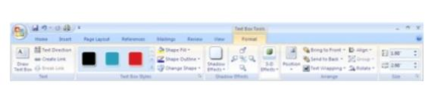

* 1. **FORMAS Y CAMBIO DE FORMATO**
  2. Insertar una imagen en Word
  + Haga clic en la pestaña “Insertar” en la parte superior del documento Word para revelar la sección relevante para que pueda saber cómo editar fotos en Word.
  + Haga clic en “Imagen” para asegurarse de agregar la imagen a Word. Elija la imagen del sistema desde la página de diálogo que aparece.
  1. Eliminar el fondo de la imagen en Word

Haga clic en la imagen “Eliminar fondo” para asegurarse de que el fondo de la imagen esté completamente eliminado.

Marque las áreas que desea eliminar. Esto te hará ver cómo editar una imagen en Microsoft Word. Guarde los cambios para eliminar el fondo y finalice el proceso por completo.

1. Hacer correcciones a la imagen

Siga los pasos que se detallan a continuación para realizar correcciones a la imagen.

* + Haga clic en la imagen para revelar la pestaña “Formato”.
  + Presione la opción “Correcciones” para revelar el menú desplegable. Esto le revelará cómo editar el texto de la imagen en Word.
  + Aplique la corrección requerida para finalizar el proceso por completo. Esto también le permitirá saber cómo editar una imagen en Word 2007.

1. Efectos artísticos de la imagen

Siga los pasos que se detallan a continuación para realizar el trabajo. Esto también le llevará a la respuesta de cómo editar una imagen en word.

* + Haga clic en la imagen para revelar la pestaña “Formato”.
  + Haga clic en “Efectos artísticos” para terminar el trabajo y completar el proceso por completo.

1. Comprimir las imágenes en Word

Los pasos que están involucrados en el proceso son los siguientes.

* + Haga clic en la imagen para revelar la pestaña “Formato”.
  + Haga clic en “Comprimir imagen” para hacer el trabajo y completar el proceso por completo.

1. Restablecer Imagen en Word

Siga los pasos que se mencionan a continuación para obtener el resultado final.

* + Revele la barra de herramientas “Formato” haciendo clic en la imagen que se ha agregado.
  + Haga clic en “Restablecer imagen” para restablecer los valores de la imagen.
  + Haga clic en la pestaña “Corrección” para avanzar.
  + Cambie el brillo, el contraste y la nitidez de la imagen desde el cuadro de diálogo que aparece. Esto responderá a su pregunta de cómo editar la imagen en word.
  1. **USO DE SMARTART**

Un elemento gráfico SmartArt es una representación visual de información e ideas, y un gráfico es una ilustración visual de datos o valores numéricos. Básicamente, los elementos gráficos SmartArt están diseñados para texto y los gráficos están diseñados para números.

Utilice la siguiente información para decidir cuándo usar un elemento gráfico SmartArt y cuándo usar un gráfico.

Use un elemento gráfico SmartArt si desea realizar cualquiera de las siguientes acciones:

* + Crear un organigrama.
  + Mostrar una jerarquía, como un árbol de decisión.
  + Ilustrar los pasos o las etapas de un proceso o flujo de trabajo.
  + Mostrar el flujo de un proceso, procedimiento u otro evento.
  + Enumerar datos.
  + Mostrar información cíclica o repetitiva.
  + Mostrar una relación entre partes, como conceptos superpuestos.
  + Crear una ilustración matricial.
  + Mostrar información proporcional o jerárquica en una ilustración piramidal.
  + Crear una ilustración rápidamente escribiendo o pegar el texto y tenerlo automáticamente y ordenándola para usted.
  1. **WORDART**

Insertar WordArt

* 1. Haga clic en Insertar > WordArt y elija un estilo de WordArt.

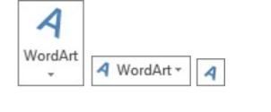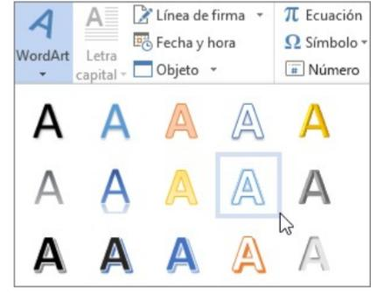En la galería de WordArt, la letra A representa los diferentes diseños que se aplican a todo el texto que escribe.

* 1. Se mostrará el texto de marcador de posición “Espacio para el texto”, con el texto resaltado.

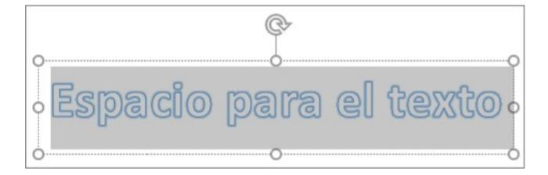

Escriba su propio texto para sustituir el texto de marcador de posición.

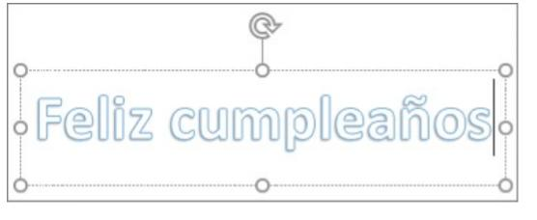

* 1. **INSERTAR GRÁFICOS Y CAMBIO DE FORMATO** 
     1. Haga clic en Insertar > Gráfico.
     2. Haga clic en el tipo de gráfico y luego haga doble clic en el gráfico que quiera.
     3. En la hoja de cálculo que aparece, cambie los datos predeterminados por su información.
     4. Cuando termine, cierre la hoja de cálculo.
     5. Si lo desea, use el botón Opciones de diseño para organizar el gráfico y el texto de su documento.
  2. **FORMATO DE PÁGINA**

Para cambiar el diseño o el formato de una o varias páginas del documento se pueden utilizar saltos de sección. Por ejemplo, se puede diseñar parte de una página que sólo tiene una columna para que tenga dos. Los capítulos de los documentos se pueden separar de modo que la numeración de las páginas de cada capítulo comience por 1. Asimismo, se pueden crear encabezados o pies de página distintos para una sección del documento.

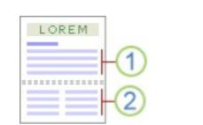

* + Sección con formato de una sola columna. Se trata del formato de columna predeterminado en Microsoft Office Word.
  + Sección con formato de dos columnas. Para cambiar texto a un diseño de dos columnas, resalte el texto que quiere que aparezca en dos columnas, haga clic en Diseño de página (en Office 2007, Office 2010 y Office 2013) o en Diseño (en Office 2016) y, en el grupo Configurar página, haga clic en la flecha debajo de Columnas y luego en Dos.

**2.13.1 ENCABEZADO Y PIE DE PÁGINA**

Agregar un encabezado o pie de página

* 1. Haga clic en Insertar y en Encabezado o Pie de página.
  2. Haga clic en el diseño que quiera usar. Word viene con multitud de diseños integrados, así que es posible que tenga que desplazarse para verlos todos.

1. La mayoría de encabezados y pies de página contienen texto de marcador de posición. Escriba su propio texto encima del texto de marcador de posición.
2. Cuando haya terminado, en la pestaña Herramientas de encabezado y pie de página, haga clic en Cerrar encabezado y pie de página.

Modificar un encabezado o pie de página

* 1. Haga doble clic en el área de encabezado o pie de página (en la parte superior o inferior de la página) para abrir la pestaña Encabezado y pie de página.
  2. Seleccione el texto que desea cambiar y escriba el nuevo encabezado o pie de página en su sitio.
  3. Cuando termine, en la pestaña Encabezado y pie de página, haga clic en Cerrar encabezado y pie de página. O bien, haga doble clic en cualquier parte fuera del área de encabezado o pie de página para cerrar las Herramientas para encabezado y pie de página.

Cambiar el diseño del encabezado o pie de página

Puede cambiar el aspecto de un encabezado o pie de página aplicando otro diseño de la colección integrada.

1. Haga doble clic en el área de encabezado o pie de página (en la parte superior o inferior de la página) para abrir la pestaña Encabezado y pie de página.
2. En Encabezado y pie de página, haga clic en Encabezado o Pie de página.
3. Elija un estilo de la galería.

Cuando termine, haga doble clic en cualquier parte fuera del área de encabezado o pie de página para volver al cuerpo del documento.

Eliminar un encabezado o pie de página

1. Haga doble clic en el área de encabezado o pie de página (en la parte superior o inferior de la página) para abrir la pestaña Encabezado y pie de página.
2. En Encabezado y pie de página, haga clic en Encabezado o Pie de página.
3. Haga clic en Quitar encabezado o Quitar pie de página en la parte inferior de la ventana.